工程教育认证关注持续改进，CEEAA发布重磅文件——《工程教育认证状态保持与持续改进工作指南（试行）》解读
为指导和督促已通过认证专业做好状态保持与持续改进工作，2020年9月14日，中国工程教育专业认证协会（以下简称认证协会）印发了《工程教育认证状态保持与持续改进工作指南（试行）》（以下简称《指南》）。《指南》发布以来，有关方面高度关注，不断咨询持续改进相关工作。现就比较集中关注的几个问题说明如下：
一、《指南》发布的主要考虑？
1. 进一步明确持续改进是认证工作的核心价值。持续改进是认证工作的重要理念，也是认证工作的重要环节。对已经通过认证的专业，不仅要针对认证结论中的专家意见进行改进，更重要的是，要建立持续改进工作的体制机制，并不断迭代完善，实现真正意义的专业教育质量保障。其中的重点工作是建立面向产出的评价机制，定期对产出的达成状况进行评价，根据评价结果再次改进，由此形成“评价-改进-再评价”的质量螺旋式提升。
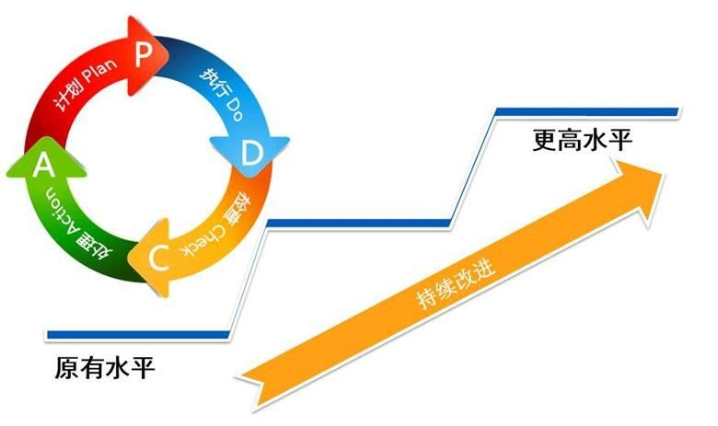
2. 改变“评后欠改”的工作现状。客观上讲，部分专业的认证工作一定程度上存在“评后欠改”的问题，通过认证后的状态保持与持续改进一直是我们的薄弱环节。特别是因为认证工作准备时间相对较短，即使通过认证，按照面向产出的模式推进教学改革仍有大量工作要做。而相当部分专业通过认证后尚未形成主动改进的自觉意识，如何改进缺乏有效指导，改进情况怎样缺乏有效监督……存在上述问题，一定程度上影响了认证工作质量，不利于发挥认证工作的核心价值。
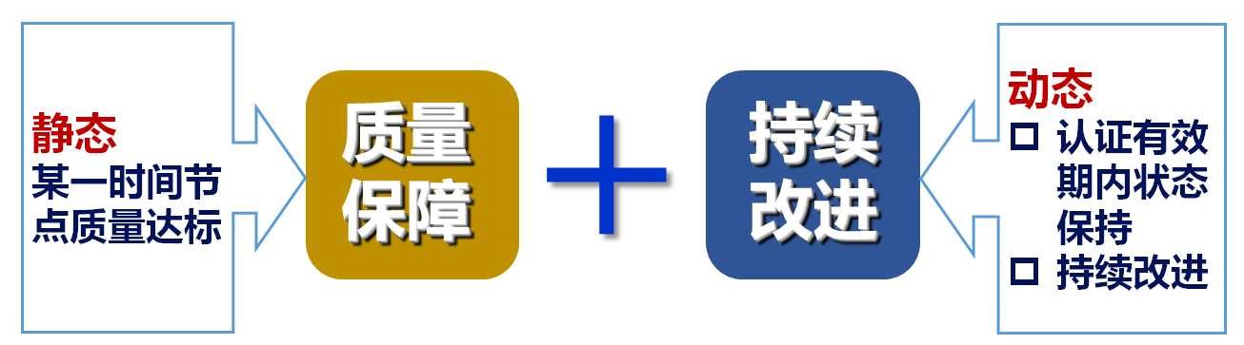
3. 为保持“通过”认证状态提供明确指导。通过认证专业为保持“通过”认证状态，是否每年都要改进并提交改进情况报告，如何改进及如何提交改进材料，认证结论为“有条件6年”专业的有效期中期到期后如何开展审核并延续有效期，《指南》为解决这些问题提供了答案和依据。
二、《指南》制定的过程怎样？
2017年修改认证结论后，当年度认证的293个专业认证有效期中期即将于2020年底中期到期。在对上述专业通过认证后持续改进的摸底调研基础上，2019年下半年开始，认证协会学术委员会依据《工程教育认证办法》，组织起草了《指南》，在2019年第二次学术扩大会上开展了研讨和审议。2020年，学术委员会根据当前认证工作重点，再次对文件进行了修订，并多次征求了部分学校、专委会和认证专家的意见。2020年9月，经学术委员会扩大会议审议通过，正式印发执行。
三、《指南》关注的重点都有哪些？
1. 聚焦评价，重点看是否建立评价机制
推进产出导向教育（OBE），需要学校和专业从思想理念到具体行动，从管理人员到一线教师，从专业课程到基础课程，都要逐步完成面向产出的模式变革。近年来，为了帮助专业抓住主要矛盾，关注重点环节，认证协会提出了要推进专业建立以毕业要求为主线，以毕业要求和课程目标评价为底线的认证工作核心要求，其中的关键性工作是推进专业建立面向产出的评价机制。近年来认证实践中的申请与审核要求、自评与审核要求、现场考查与结论审议等各环节工作，均把“主线”和“底线”作为当前认证工作的重点。本次印发《指南》，也把专业建立面向产出评价机制作为每年改进并提交改进材料，以及中期提交改进情况报告的重点要求。
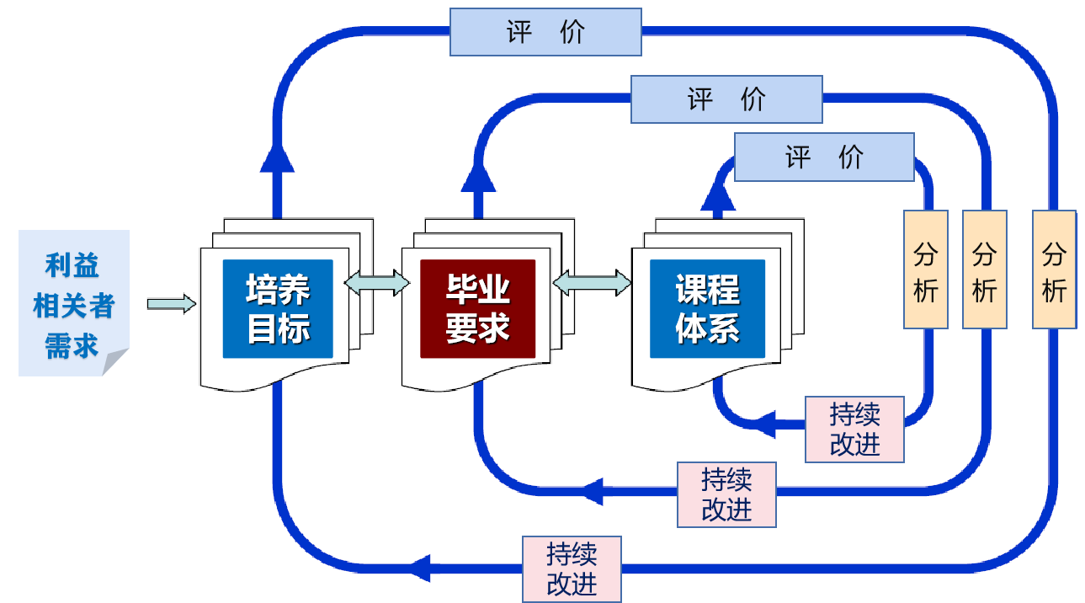
2. 关注日常，主要是原始材料是否面向产出
为不增加学校和专业的负担，《指南》中要求专业每年仅需报备面向产出要求开展改进的既有原始材料，并且是按照本校要求归档的各类教学文档。例如，按照面向产出要求修订的培养方案、课程大纲、修订过程中的合理性评价报告、修订工作报告等原始文档，，以及当年度按照面向产出要求开展的课程评价与毕业要求评价原始材料，包括以电子文件形式存档的试题、报告、设计及各类课程评分标准、课程目标达成情况评价报告和毕业要求达成情况评价报告等。不要求学校再行总结或撰写年度改进情况总结报告。有效期中期到期的改进情况报告只需在各年度改进材料基础上整理即可。
3. 动态调整，不改进的坚决中止
为督促已通过认证专业改进工作，《指南》要求通过认证的所有专业每年年底前报备改进情况原始材料，认证协会将组织抽查。所有专业第3年提交改进情况报告，认证协会将组织开展中期审核。对未及时报备或提交报告，以及每年抽查和中期审核不通过专业，将依据《认证办法》和《指南》，中止认证有效期。
4. 分步推进，关键看是否动起来了
对通过认证专业如何开展面向产出的评价机制建设，《指南》明确要求，专业应制定持续改进工作计划，分年度完成面向产出的制度文件修订完善工作、课
程目标达成情况评价工作以及其他相关持续改进工作。特别是并不要求所有课程一年内完成评价，仅需在一个评价周期内覆盖所有课程即可。因此，分阶段逐步推进是《指南》的重要要求，但前提是“真刀真枪”地开展了面向产出的教育改革。
四、后续工作安排怎样？
1. 有效期中期到期专业
对2017年参加认证，有效期自2018年1月起，2020年底中期到期的293个专业，需要在2020年11月30日前提交持续改进情况报告，包括认证有效期为有条件6年和6年的两类专业。认证协会将组织开展中期审核，2021年上半年公布审核结果。
今后有效期中期到期专业参照上述时间节点开展工作。
2. 对所有通过认证专业
对目前认证协会通过认证的全部1353个专业，需要2020年12月31日前报备改进情况原始材料，今后有效期内每年年底前报备当年度改进情况（第3年改进情况与中期审核需提交的改进情况报告一并报备）。认证协会将组织抽查。
今后所有通过认证的专业均需按照《指南》要求，在有效期内每年年底前报备年度改进情况。
其他相关工作安排详见持续改进与中期审核工作时间节点（参考）。

